**财务系统权限需求**

**1.权限组管理：**

对用户按角色分组管理，可对分组进行模块、栏目、操作授权；并可添加、修改、删除分组。

1.1分组列表：

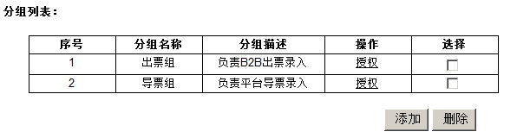1.2添加分组：

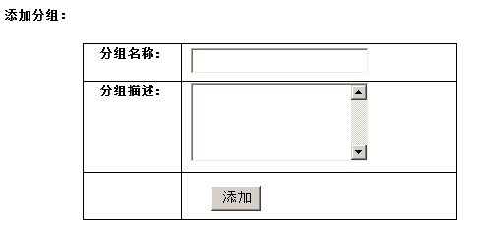

1.3分组授权：

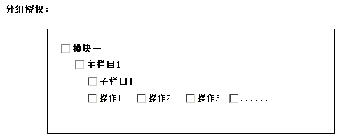

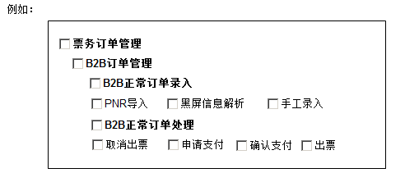

**2.用户管理：** 为用户选择角色分组，继承分组权限。并可添加、删除、修改用户。

2.1用户列表：

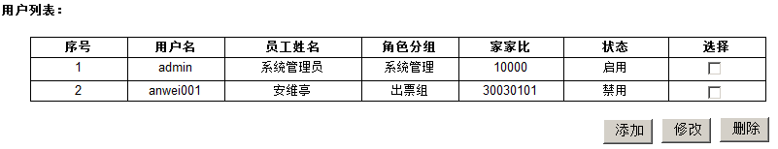

2.2添加用户：

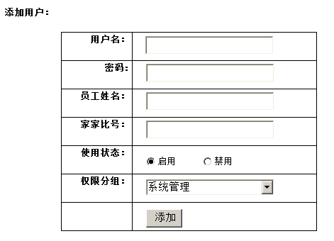

**3.权限列表**

见附件《财务系统权限列表.xls》